《Linux应用程序开发实验报告》

题目: 多线程编程

班级:__ __ __17计科3班 _

学号: 10417307 ___

姓名: __薛冬冬_ ___

东南大学成贤学院计算机系

2020年4月30日

**多线程编程**

1. **实验目的**

1. 掌握 Linux 中线程的基本概念；

2. 掌握 Linux 中线程的创建及使用；

3. 掌握 Linux 中线程属性的设置；

4. 能够独立编写多线程程序。

1. **实验内容**

**1. 用信号量同步机制实现 3 个线程之间的有序执行。改写课本程序，使线程执行顺序为1，2，0。**

代码改写位置：

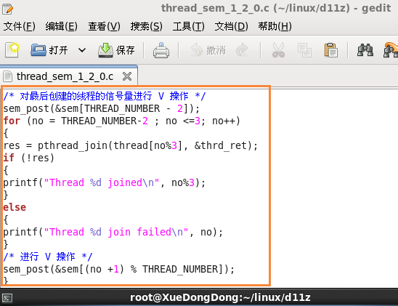

终端运行效果：

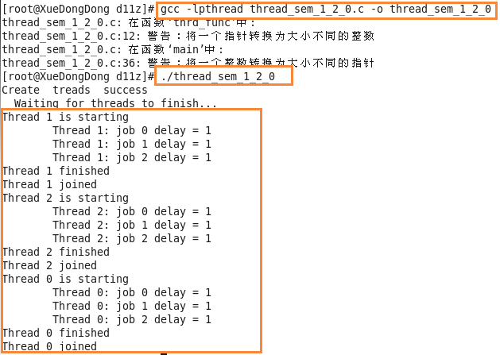

具体分析：

●1号线程：

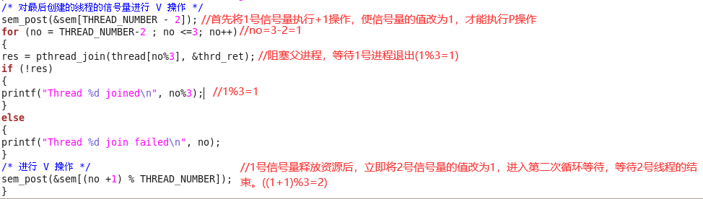

●2号线程：

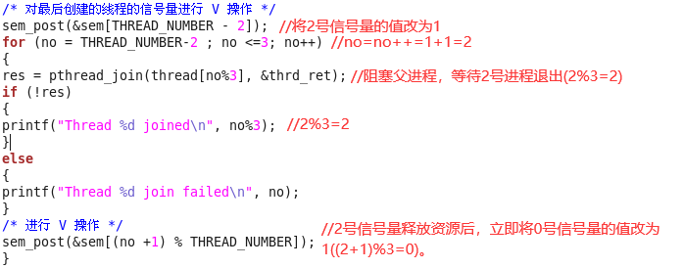

●0号线程：

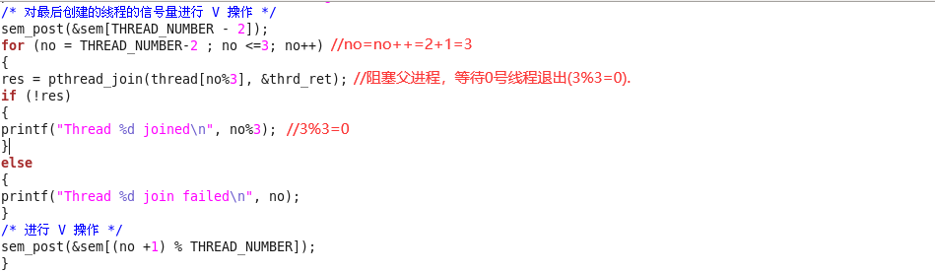

具体完整代码见四、附录。

1. **实验体会**

本次实验相较于之前的实验简单了很多，题量也减少了很多，只有一道题目。这次实验，只要将老师的讲解视频耐心认真的看和分析，即可得到具体的解决方案。老师在视频中对该章内容的讲解认真且详细，不仅讲解了本节课的知识点，还对代码进行了具体的讲解，细化到一条一条代码的讲解分析，听了老师的清晰讲解，实验那条题目很快就找到了突破口和解决方案。

通过本次实验，使我深入掌握了线程的基本概念和线程的创建及使用，再加上老师将对函数的讲解都放到具体实例中讲解，使我对知识点中涉及到的函数作用有了更好的了解。本节课中，老师还讲解了生产者消费者实验，使用了知识点有名管道和信号量，再结合第六章的实验，使我意识到了生产者消费者实验的重要性。

1. **附录**

具体代码：

/*thread_sem_1_2_0.c*/

#include <stdio.h>

#include <stdlib.h>

#include <pthread.h>

#include <semaphore.h>

#define THREAD_NUMBER 3 /* 线程数 */

#define REPEAT_NUMBER 3 /* 每个线程中的小任务数 */

#define DELAY_TIME_LEVELS 5 /*小任务之间的最大时间间隔*/

sem_t sem[THREAD_NUMBER];

void *thrd_func(void *arg)

{

int thrd_num = (int)arg;

int delay_time = 0;

int count = 0;

/* 进行 P 操作 */

sem_wait(&sem[thrd_num]);

printf("Thread %d is starting\n", thrd_num);

for (count = 0; count < REPEAT_NUMBER; count++)

{

delay_time = (int)(rand() * DELAY_TIME_LEVELS/(RAND_MAX)) + 1;

sleep(delay_time);

printf("\tThread %d: job %d delay = %d\n",thrd_num, count, delay_time);

}

printf("Thread %d finished\n", thrd_num);

pthread_exit(NULL);

}

int main(void)

{

pthread_t thread[THREAD_NUMBER];

int no = 0, res;

void * thrd_ret;

srand(time(NULL));

for (no = 0; no < THREAD_NUMBER; no++)

{

sem_init(&sem[no], 0, 0);

res = pthread_create(&thread[no], NULL, thrd_func, (void*)no);

if (res != 0)

{

printf("Create thread %d failed\n", no);

exit(res);

}

}

printf("Create treads success\n Waiting for threads to finish...\n");

/* 对最后创建的线程的信号量进行 V 操作 */

sem_post(&sem[THREAD_NUMBER - 2]);

for (no = THREAD_NUMBER-2 ; no <=3; no++)

{

res = pthread_join(thread[no%3], &thrd_ret);

if (!res)

{

printf("Thread %d joined\n", no%3);

}

else

{

printf("Thread %d join failed\n", no);

}

/* 进行 V 操作 */

sem_post(&sem[(no +1) % THREAD_NUMBER]);

}

for (no = 0; no < THREAD_NUMBER; no++)

{

/* 删除信号量 */

sem_destroy(&sem[no]);

}

return 0;

}